На каждом слайде в верхнем правом углу размещать логотип , также как иконку приложения
Стартовое окно (Окно 1)

При нажатии на «Новая игра» выходит окно (Окно 2)
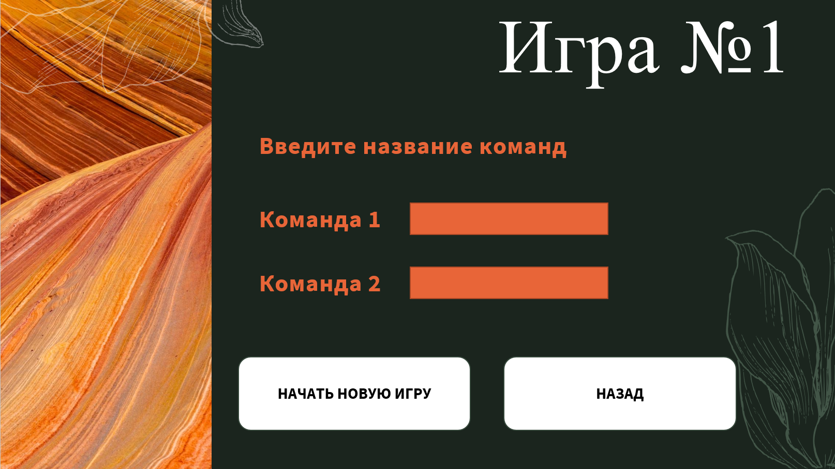
При нажатии на кнопку «Победители» (Окно 3)
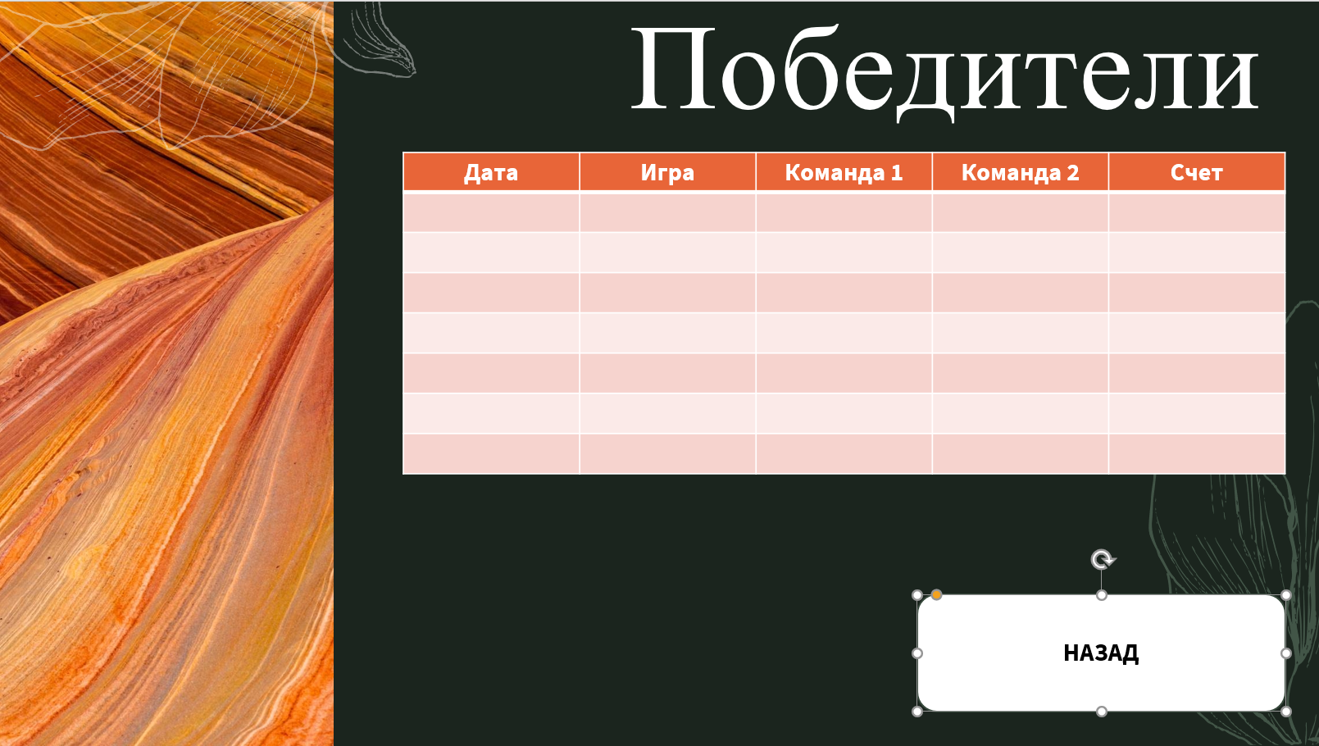

При нажатии на кнопку «НАЧАТЬ НОВУЮ ИГРУ» в Окне 2 выходит рулетка (Окно 4)
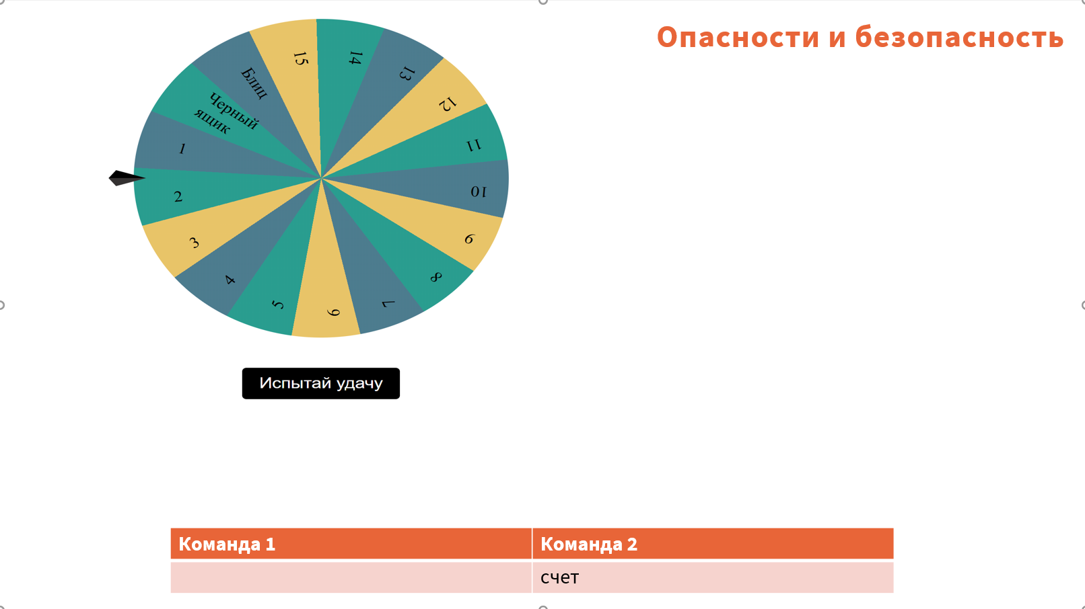
Типа такого, но под общий стиль проекта
рулетка крутится и выбирается номер вопроса, после остановки барабана появляется вопрос (Окно 5)
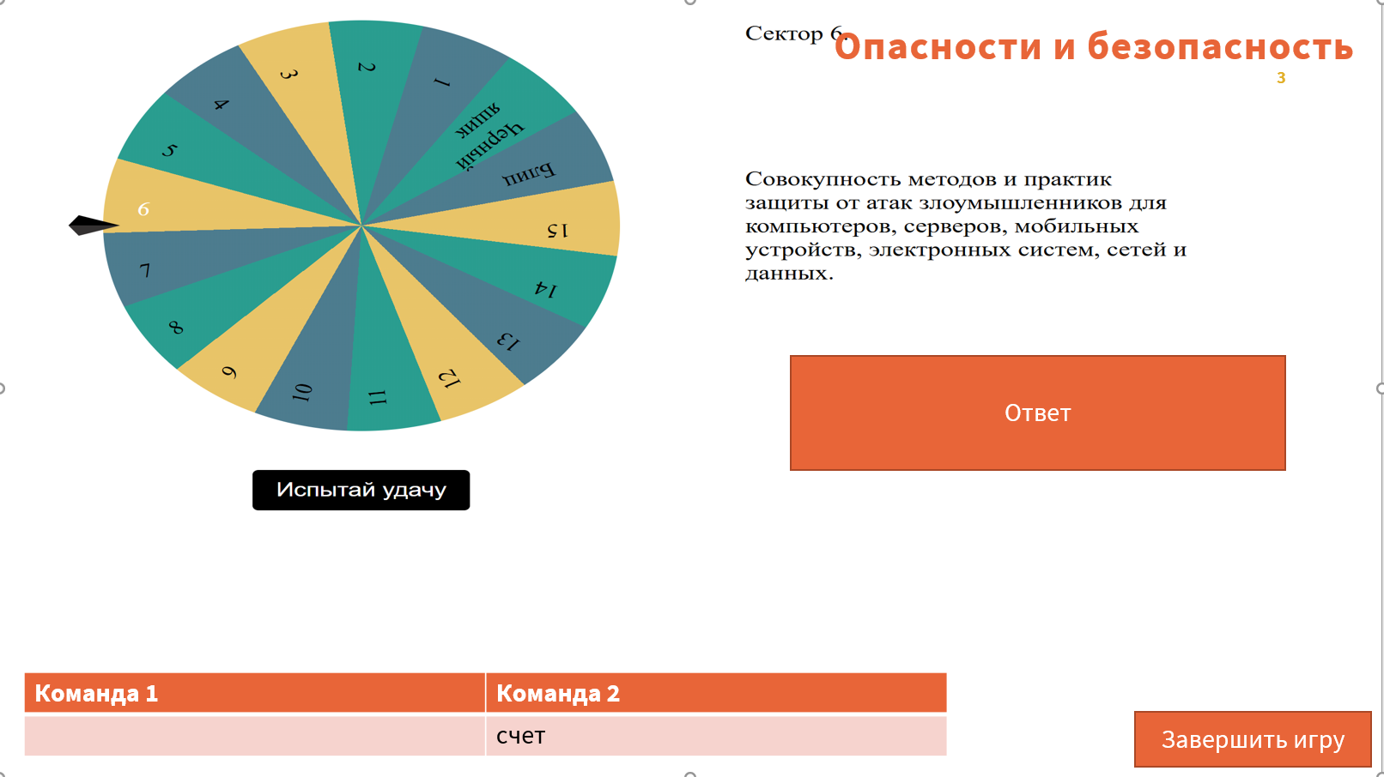
Типа такого
После выпадения и ответа на сектор, сектор должен стать неактивным и больше в этой игре не выпадать.
При нажатии на кнопку «Ответ» должно появляться Окно 6
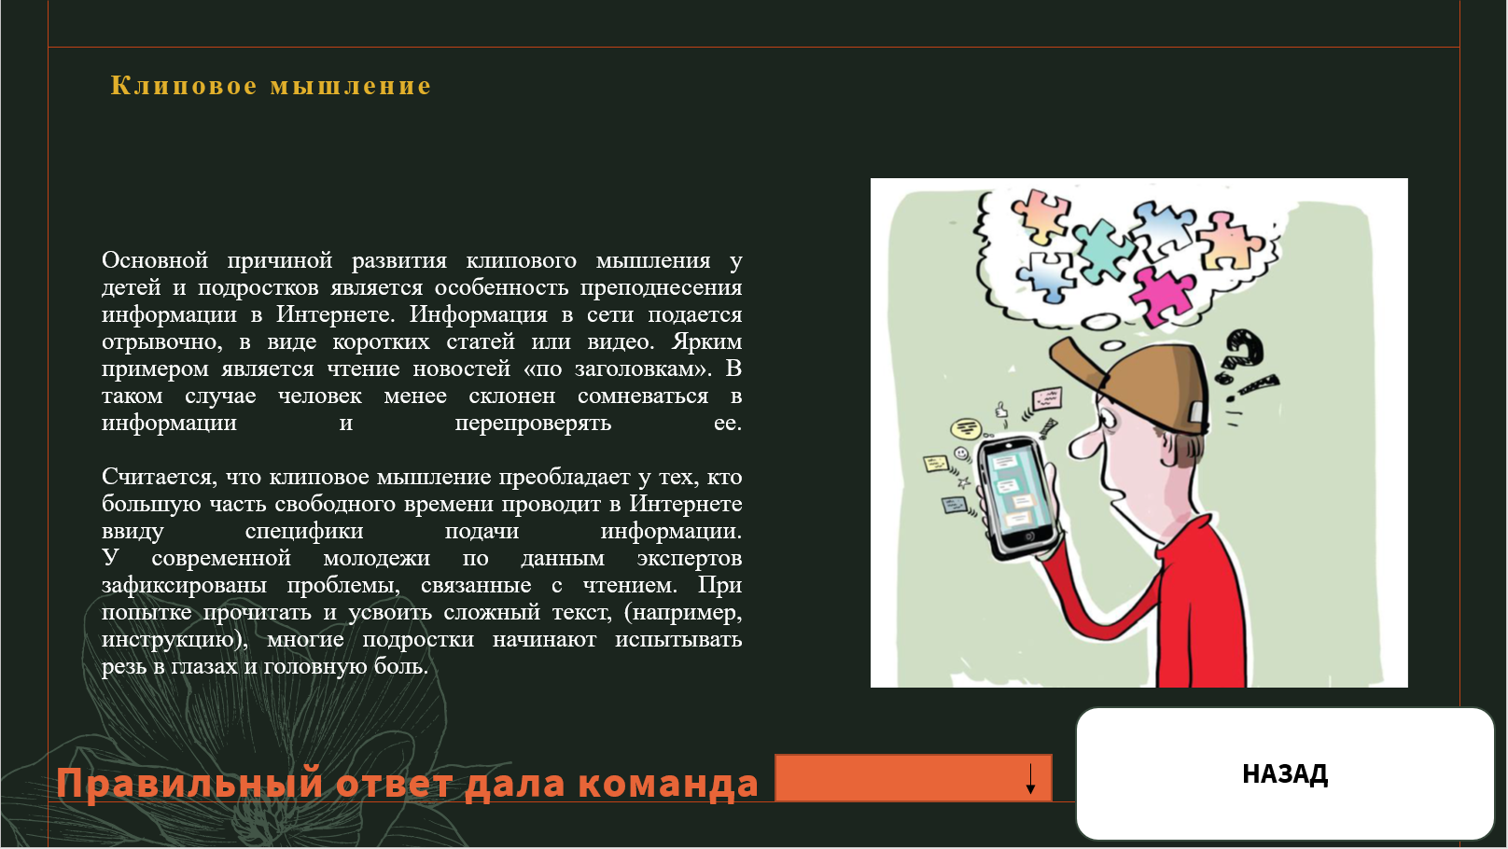
Из списка выбираем какая команда дала правильный ответ и этой команде в счет добавляется 1 балл. При нажатии на кнопку назад выходим в окно 4.
При нажатии в окне 5 на кнопку «Завершить игру» выходит окно 7, на котором высвечивается название команды у которой больше очков в игре.
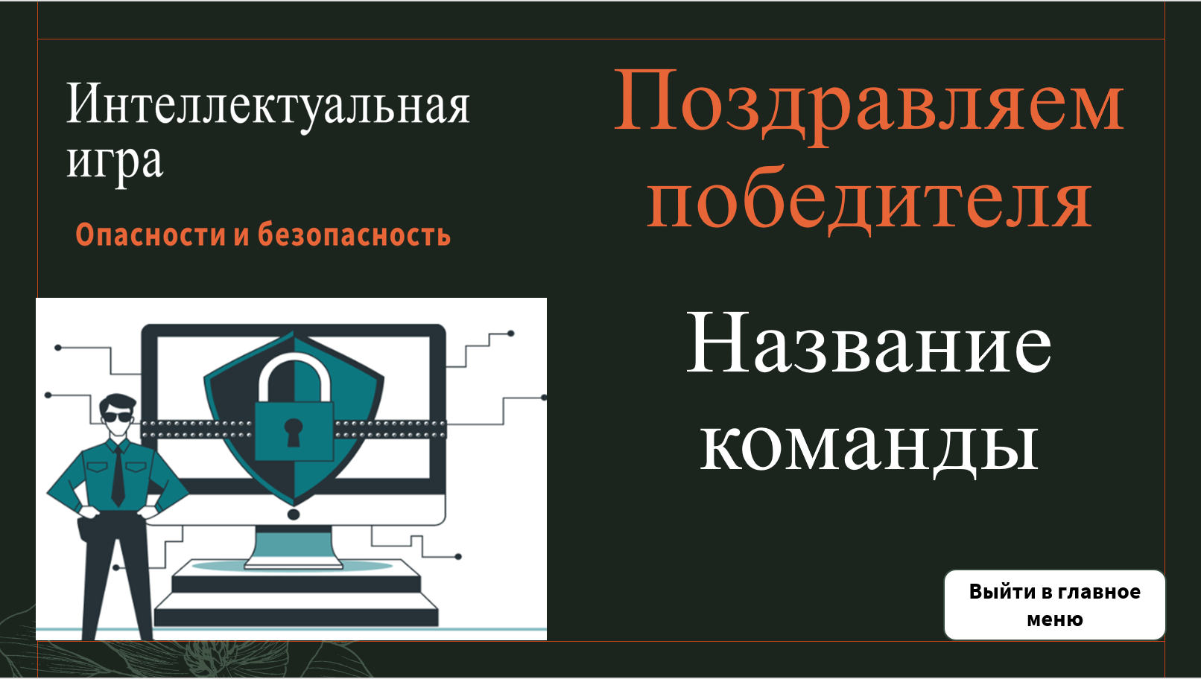
При нажатии на кнопку «Выйти в главное меню» выходим на окно 1

Все данные игры хранятся в базе данных:
1. Игры , название команд и счет
2. Вопросы для каждого сектора (с возможностью менять вопросы для секторов), т.е должен быть удобный табличный интерфейс для администрирования. с возможность вставки нового вопроса для всех секторов, ответа на него и изображения

Предложения по функционалу, работе или оформлению приветствуются

